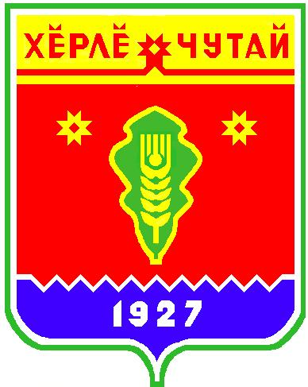

ВЕСТНИК
Красночетайского сельского поселения

с
Информационное издание администрации Красночетайского сельского поселения Красночетайского района Чувашской Республики

06 декабря 2018 года
№ 28

Постановление
Об утверждении проекта среднесрочного финансового плана Красночетайского сельского поселения на 2019-2021 годы

от 06.12.2018г. №126

Администрация Красночетайского сельского поселения Красночетайского района постановляет:
1. Утвердить прилагаемый проект среднесрочного финансового плана Красночетайского сельского поселения на 2019 -2021 годы.
2. Признать утратившим силу постановление администрации Красночетайского сельского поселения Красночетайского района от 31.10.2018 г. №110 «Об утверждении среднесрочного финансового плана Красночетайского сельского поселения на 2019-2021 годы».
3. Опубликовать настоящее постановление в периодическом печатном издании «Вестник Красночетайского сельского поселения».

Глава администрации сельского поселения А.Г. Волков

ВЕСТНИК  Красночетайского сельского поселения  Тир. 100 экз. |  | с. Красные Четаи, пл. Победы, д.9  sao-krchet@krchet.cap.ru  Номер сверстан ведущим специалистом -экспертом администрации Красночетайского сельского поселения  Ответственный за выпуск:  А.Г. Волков |  | Выходит на русском языке

